问题重现:

海豚师生服务号通讯录添加用户提示用户已经存在,但是搜索用户却搜索不到.

问题解决:

1,点击新增

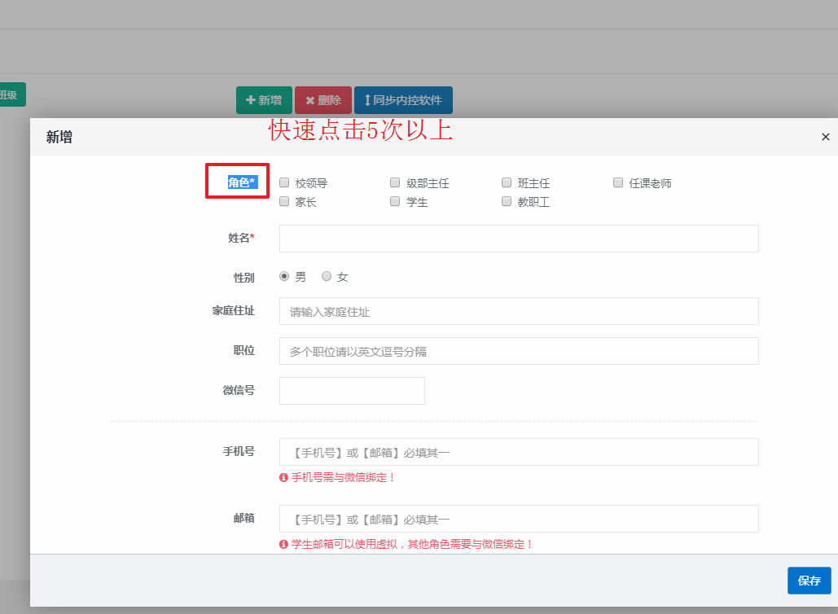

2.直到页面最下方出现微信用户ID输入框:

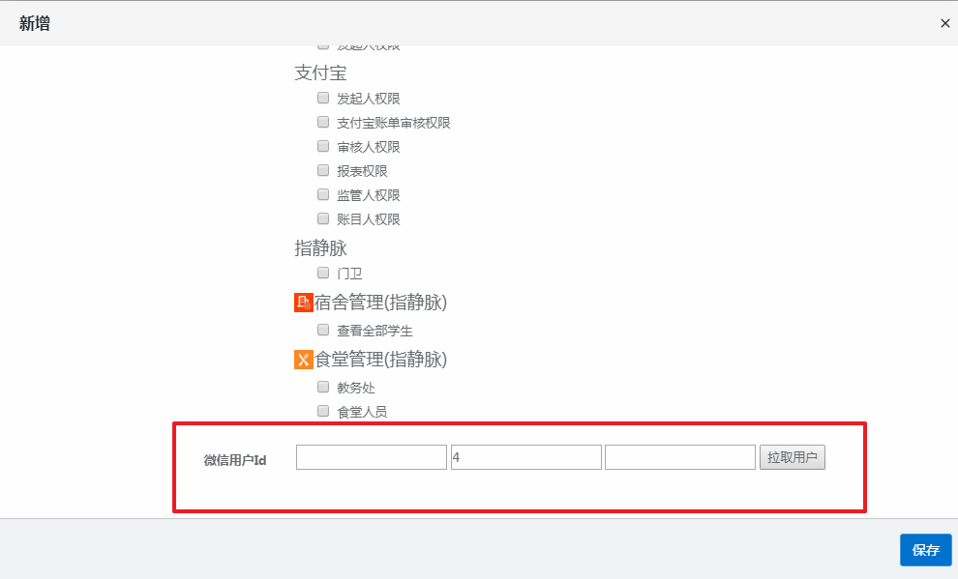

3.登录企业号

把用户的账号复制到第二步中微信ID框，就可以正常添加用户了。

